Opis przedmiotu zamówienia
Załącznik nr 7 do SWZ
Sprawa nr 33/24/ZT

Wszystkie rysunki i zdjęcia w opisie przedmiotu zamówienia są rysunkami pomocniczymi
i poglądowymi.

CZĘŚĆ I - ŁÓŻKO METALOWE Z MATERACEM

1. ŁÓŻKO METALOWE Z MATERACEM
- wymiary łóżka: długość 2070 mm x wysokość 840 mm x głębokość 840 mm (+/- 2 cm);
- stelaż łóżka składa się z 16 profili 20 mm x 20 mm, poprzeczek metalowych, zespolonych na stałe z ramą łóżka;
- rama główna profil 40 x 40 x 1,5 mm;
- rama boczna 60 x 20 x 1,5 mm;
- wysokość zagłowia 860 mm x 800 mm;
- tylna część łóżka 660 mm x 800 mm;
- wysokość nogi do ramy 342 mm;
- szuflada wykonana z blachy 1,5 mm;
- podpora szuflady cztery kółka prowadzące montowane w taki sposób, aby w środku nie było ostrych
krawędzi;
- w trzech ścianach szuflady (oprócz czołowej) po 4 otwory wentylacyjne fi 8 - 10 mm;
- nogi łóżka zakończone stopkami z tworzywa sztucznego, zabezpieczając przed zarysowaniami;
- szuflada zawieszona na prowadnicach i posiadająca w tylnej ścianie zabezpieczenia przed
wysuwaniem się szuflady;
- w szufladzie wycięty uchwyt;
- powłoka lakier proszkowy w kolorze czarnym;
- wymiary szuflady: 800 x 900 x 282 mm;
- wymiary materaca: 80 x 200 x 17, produkt polski, materac nowy:
- wykonanie materaca w technologii hybryd FOAM;
- szkielet materaca składa się z pianki poliuretanowej (T-35), która zapewnia odpowiednią trwałość i sztywność;
- 9-strefowe wypełnienie sprężynowe typu POCKET dopasowuje się do kształtu ciała;
- materac ma posiadać właściwości antyalergiczne i antygrzybiczne zapewniając przy tym doskonałą wentylację;
- pikowany;
- posiada zamek błyskawiczny umożliwiający ściągnięcie;
- trwałość obu stron materaca to klasa średnio-twarda H3;
- pokrowiec na materac wykonany z tkaniny pikowanej o właściwościach antyalergicznych w kolorze białym;
- możliwość prania pokrowca w 40 stopniach C.

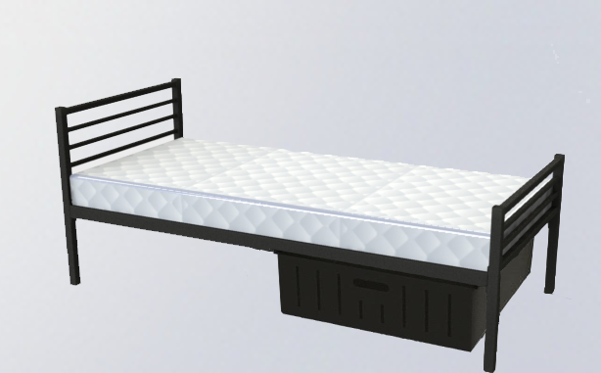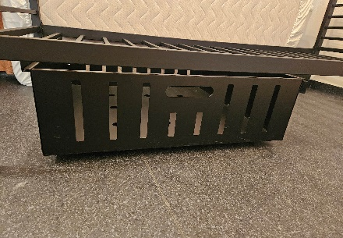
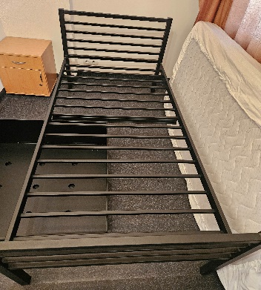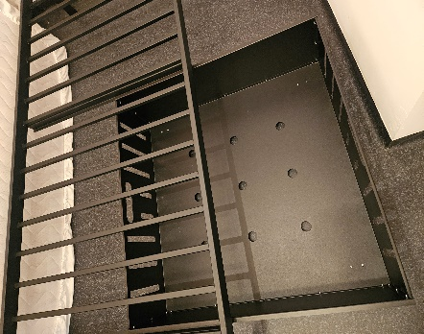

2. MATERAC
- wymiary materaca: 80 x 200 x 17, produkt polski, materac nowy:
- wykonanie materaca w technologii hybryd FOAM;
- szkielet materaca składa się z pianki poliuretanowej (T-35), która zapewnia odpowiednią trwałość i sztywność;
- 9-strefowe wypełnienie sprężynowe typu POCKET dopasowuje się do kształtu ciała;
- materac ma posiadać właściwości antyalergiczne i antygrzybiczne zapewniając przy tym doskonałą wentylację;
- pikowany;
- posiada zamek błyskawiczny umożliwiający ściągnięcie;
- trwałość obu stron materaca to klasa średnio-twarda H3;
- pokrowiec na materac wykonany z tkaniny pikowanej o właściwościach antyalergicznych w kolorze białym;
- możliwość prania pokrowca w 40 stopniach C.

CZĘŚĆ II - KRZESŁA

1. KRZESŁO TWARDE CZARNE
- wymiary krzesła: wysokość 820 mm x szerokość 490 mm, szerokość siedziska 415 mm x głębokość siedziska 395 mm;
- rama krzesła oraz siedzisko malowane proszkowo w kolorze czarnym;
- siedzisko bejcowane i lakierowane w kolorze czarnym;
- wykonane ze sklejki jesionowej z widoczną i odczuwalną strukturą drewna;
- maksymalne obciążenie 160 kg;
- profil stalowy o grubości minimum 2 mm;
- możliwość sztaplowania krzeseł.
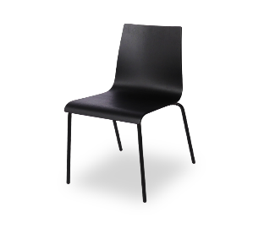
2. KRZESŁO OBROTOWE
- wymiary krzesła: wysokość 1150/1240 mm x szerokość 630 mm;
- podłokietniki: wysokość 195/270 mm x szerokość 90 mm x długość nakładek 240 mm;
- siedzisko: wysokość 420/510 mm x szerokość 500 mm x głębokość 240 mm;
- zagłówek: szerokość 360 mm;
- tkanina oparcia i zagłówka siatka mesh – czarna przepuszczająca powietrze;
- tkanina siedziska BL czarna odporna na ścieranie – 140 000 cykli Martindalea;
- regulowane podłokietniki (góra-dół) wykonane z tworzywa z miękką nakładką PU;
- siedzisko i oparcie profilowane;
- regulacja wysokości siedziska i zagłówka;
- mechanizm odchylania SYNCHRON;
- podstawa jezdna wykonana z mocnego tworzywa (nylon);
- maksymalne obciążenie 130 kg.
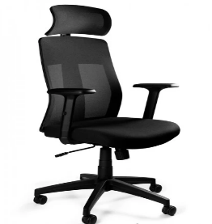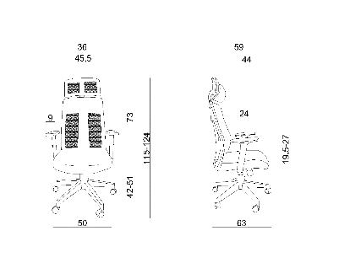

3. KRZESŁO TWARDE Z PULPITEM
- wysokość oparcia 790-820 mm;
- szerokość siedziska 470 mm;
- głębokość siedziska 460 mm;
- wysokość siedziska 450 mm;
- stelaż metalowy koloru czarnego;
- siedzisko i oparcie wykonane ze sklejki bukowej 7-8 mm;
- składany pulpit ze sklejki bukowej szerokość 375 mm x długość 275 mm.
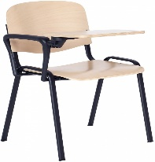
4. KRZESŁO TWARDE
- wymiary krzesła: wysokość 820 mm x szerokość 635 mm x głębokość 460 mm, wysokość siedziska 450 mm x szerokość siedziska 470 mm x głębokość siedziska 460 mm;
- stelaż z profilu płasko-owalnego o przekroju 30 x 15 mm;
- wzmocnienie stelaża wykonane z rury fi 16 mm;
- rama krzesła malowana proszkowo w kolorze czarnym;
- siedzisko i oparcie wykonane z profilowanej bukowej sklejki lakierowanej bezbarwnie gr.7,5 mm i wyposażone w osłonę spodniej części;
- nogi zakończone są ślizgaczami z tworzywa sztucznego.

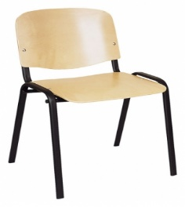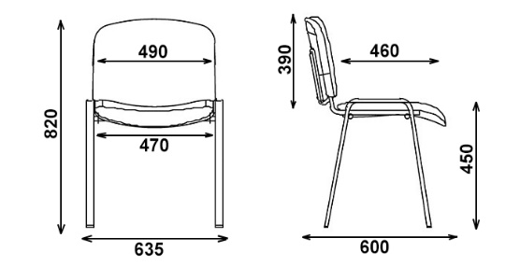

5. KRZESŁO ISO
- wymiary krzesła: wysokość 820 mm x szerokość 635 mm x głębokość 460 mm, wysokość siedziska 450 mm x szerokość siedziska 470 mm x głębokość siedziska 460 mm;
- stelaż z profilu płasko-owalnego o przekroju 30 x 15 mm;
- wzmocnienie stelaża wykonane z rury fi 16 mm;
- rama krzesła malowana proszkowo w kolorze czarnym;
- siedzisko i oparcie wykonane z tapicerki materiałowej w kolorze czarnym;
- osłonę oparcia stanowi wytrzymały polipropylen;
- nogi zakończone są ślizgaczami z tworzywa sztucznego.

CZĘŚĆ III – MEBLE DREWNIANE

1. SZAFA UBRANIOWA 2-DRZWIOWA
- wymiary szafy: szerokość 900/1000/1200 mm x wysokość 2050 mm x głębokość 600 mm
- płyta dwustronnie laminowana, wieniec górny i dolny o gr.25 mm, ściany boczne i półka o gr.18 mm;
- w kolorze dąb sonoma;
- w środku szafy od góry półka o wysokości 25 cm;
- pod górną półką drążek na wieszaki wykonany z rury fi 25 chromowany;
- drzwi mocowane na zawiasach puszkowych z zatrzaskiem, zamykane za pomocą zamków meblowych patentowych;
- uchwyty metalowe prostokątne w kolorze czarnym;
- szafa wyposażona w regulatory poziomu umożliwiające regulację od wewnątrz szafy;
- tylna ściana, płyta pilśniowa 3,2 mm lakierowana, mocowana za pomocą wkrętów do drewna 3,5/20;
- całość oklejona obrzeżem z ABS w kolorze szafy;
- łączenia elementów za pomocą złącz mimośrodowych, konfirmant lub wkrętów do drewna.
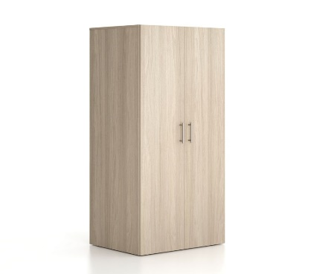
2. SZAFA UBRANIOWA 3-DRZWIOWA
- wymiary szafy: szerokość 1850 mm x wysokość 2050 mm x gł. 600 mm
- płyta dwustronnie laminowana, wieniec górny i dolny o gr.25 mm, ściany boczne i półki o gr.18 mm;
- w kolorze dąb sonoma;
- z prawej strony w środku szafy trzy półki z możliwością regulacji + dno szafy;
- z lewej strony w środku szafy od góry półka o wysokości 25 cm;
- pod górną półką drążek na wieszaki wykonany z rury fi 25 chromowany;
- drzwi mocowane na zawiasach puszkowych z zatrzaskiem, zamykane za pomocą zamków meblowych patentowych;
- uchwyty metalowe prostokątne w kolorze czarnym;
- szafa wyposażona w regulatory poziomu umożliwiające regulację od wewnątrz szafy;
- tylna ściana, płyta pilśniowa 3,2 mm lakierowana, mocowana za pomocą wkrętów do drewna 3,5/20;
- całość oklejona obrzeżem z ABS w kolorze szafy;
- łączenia elementów za pomocą złącz mimośrodowych, konfirmant lub wkrętów do drewna.

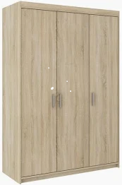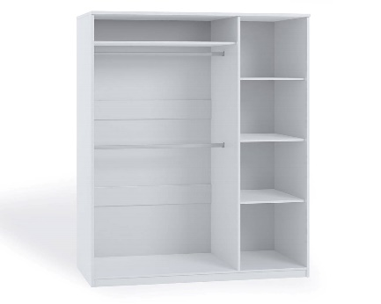

3. WIESZAK UBRANIOWY
- wymiary wieszaka: wysokość 100 mm x szerokość 300 mm;
- płyta dwustronnie laminowana o gr.18 mm;
- w kolorze dąb sonoma;
- na ściance zamontowane trzy podwójne metalowe wieszaczki na ubrania w kolorze czarnym;
- całość oklejona obrzeżem z ABS w kolorze wieszaka;
- z tyłu mocowanie do ściany.

4. WIESZAK UBRANIOWY
- wymiary wieszaka: wysokość 900 mm x szerokość 600 mm, zamontowana półka na górze;
- płyta dwustronnie laminowana o gr.18 mm;
- w kolorze dąb sonoma;
- ścianka z czterech płyt wiórowych dwustronnie laminowanych równo od siebie oddalonych o wym: wys. 900 mm x szer. 600 mm x gr. 18 mm;
- na każdej ściance zamontowany podwójny metalowy wieszaczek na ubrania w kolorze czarnym;
- całość oklejona obrzeżem z ABS w kolorze wieszaka;
- z tyłu mocowanie do ściany;
- łączenia elementów za pomocą złącz mimośrodowych, konfirmant lub wkrętów do drewna.

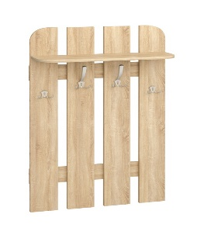

5. REGAŁ BIUROWY
- wymiary regału: szerokość 1000 mm x wysokość 2050 mm x głębokość 450 mm
- płyta dwustronnie laminowana, wieniec górny i dolny o gr.25 mm, ściany boczne i półki o gr.18 mm;
- w kolorze dąb sonoma;
- w regale od góry 2 półki na segregatory A4 z możliwością regulacji;
- część dolna regału wys. 800 mm dwudrzwiowa z półką zamontowaną w połowie wysokości z możliwością regulacji;
- drzwi dolne mocowane na zawiasach puszkowych z zatrzaskiem, zamykane za pomocą zamków meblowych patentowych;
- uchwyty metalowe prostokątne w kolorze czarnym;
- tylna ściana, płyta pilśniowa 3,2 mm lakierowana, mocowana za pomocą wkrętów do drewna 3,5/20;
- całość oklejona obrzeżem z ABS w kolorze regału;
- łączenia elementów za pomocą złącz mimośrodowych, konfirmant lub wkrętów do drewna.

6. SZAFA BIUROWA
- wymiary szafy: szerokość 1000 mm x wysokość 2050 mm x głębokość 450 mm
- płyta dwustronnie laminowana, wieniec górny i dolny o gr.25 mm, ściany boczne i półki o gr.18 mm;
- w kolorze dąb sonoma;
- podwójne drzwi, wewnątrz szafy znajdują się 4 półki na segregatory A4 z możliwością regulacji;
- drzwi mocowane na zawiasach puszkowych z zatrzaskiem, zamykane za pomocą zamków meblowych patentowych;
- uchwyty metalowe prostokątne w kolorze czarnym;
- tylna ściana, płyta pilśniowa 3,2 mm lakierowana, mocowana za pomocą wkrętów do drewna 3,5/20;
- całość oklejona obrzeżem z ABS w kolorze szafy;
- łączenia elementów za pomocą złącz mimośrodowych, konfirmant lub wkrętów do drewna.

7. BIURKO KOMPAKTOWE + KONTENEREK
- wymiary biurka: długość 1600 mm x szerokość 600 mm x wysokość 760 mm;
- w lewej części kontenerek o wym. szerokość 400 mm x wysokość 600 mm x głębokość 600 mm;
- w kontenerku 3 równej wielkości szuflady poruszają się na prowadnicach rolkowych z blokadą wysuwu;
- szuflady zamykane na zamek centralny;
- uchwyty w szufladach metalowe prostokątne w kolorze czarnym;
- w kontenerku cztery koła skrętne, z których dwa są wyposażone w hamulce;
- wymiary biurka: długość 1200 mm x szerokość 600 mm x wysokość 760 mm;
- w prawej części biurka wysuwana na prowadnicach półka z przeznaczeniem na klawiaturę;
- prawa i lewa część biurka połączona łącznikiem z płyty ¼ koła podpartym na metalowe nodze
w kolorze czarnym;
- płyta dwustronnie laminowana o gr.18 mm;
- w kolorze dąb sonoma;
- pod blatem panel przedni z płyty o gr.18 mm x wysokości 450 mm;
- możliwość wycięcia w blacie przepustów kablowych;
- długość zestawu: 2200 mm x 1800 mm;
- całość oklejona obrzeżem z ABS w kolorze biurka;
- łączenia elementów za pomocą złącz mimośrodowych, konfirmant lub wkrętów do drewna.

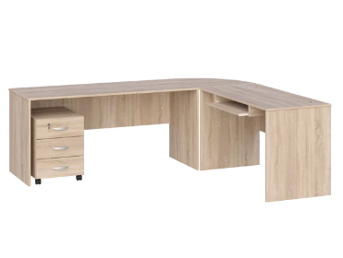

8. STÓŁ KLUBOWY OKRĄGŁY
- podstawa stolika kwadratowy postument ARP0179;
- stał malowana proszkowo w kolorze czarnym;
- podstawa 400 mm x 400 mm, gruba podstawa na plastikowych nóżkach;
- rura 60 mm x 60 mm x 660 mm;
- płytka 250 mm x 250 mm;
- całkowita wysokość 720 mm;
- grubość stali 1 mm;
- blat okrągły pokryty warstwą trwałego laminatu w kolorze dąb sonoma;
- rozmiar blatu fi 680 mm;
- grubość blatu 36 mm;
- grubość obrzeża 0,8 mm.
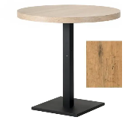

9. STÓŁ KONFERENCYJNY 2,20 m x 1,20 m
- wymiary stołu: szerokość 1200 mm x wysokość 750 mm x długość 2200 mm
- płyta dwustronnie laminowana o gr. 25 mm z trwałym obrzeżem PCV 2 mm;
- w kolorze dąb sonoma;
- stelaż metalowy wykonany z profilu prostokątnego 60 mm x 30 mm;
- malowany proszkowo w kolorze czarnym.

10. STÓŁ KLUBOWY
- wymiary stołu: szerokość 700 mm x wysokość 750 mm x długość 700 mm
- płyta dwustronnie laminowana o gr. 18 mm z trwałym obrzeżem PCV 2 mm;
- w kolorze dąb sonoma;
- wysokiej jakości solidny stelaż (kształtownik 25 mm x 25 mm) w kolorze czarnym.

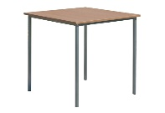
11. STÓŁ SZKOLNY
- wymiary stołu: szerokość 600 mm x wysokość 750 mm x długość 1300 mm
- płyta dwustronnie laminowana o gr. 25 mm z trwałym obrzeżem PCV 2 mm;
- w kolorze dąb sonoma;
- stelaż i nogi metalowe w kolorze czarnym;
- pod blatem metalowa rama 40 mm x 20 mm;
- nogi metalowe 50 mm x 50 mm z możliwością regulacji wysokości.

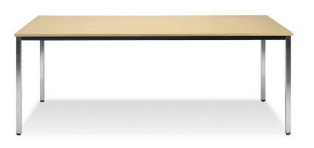

CZĘŚĆ IV – MEBLE METALOWE
1. KONTENEREK
- wymiary kontenerka: szerokość 420 mm x wysokość 580 mm x głębokość 580 mm;
- blat wykonany z płyty MDF o grubości 19 mm melaminowany, top wykończony ozdobnym
laminowanym blatem;
- blat w kolorze dąb sonoma;
- boki i tył wykonany z 0,9 mm stali, góra z 1,5 mm stali, fronty wykonane z 0,8 mm stali malowane
proszkowo w kolorze czarnym;
- zawiera 3 równe szuflady do przechowywania na płasko z opcją ruchomego piórnika;
- górna szuflada otwiera się do 70%, dolne otwierane do 100%;
- uchwyt estetycznie ukryty jest we frontach;
- kółka: Ø50 , wysokie na 60 mm, wykonane z polipropylenu i stali;
- kontenerek wyposażony w piąte kółko antywywrotne dla lepszej stabilizacji;
- zamek centralny z dwoma kluczykami, z wymiennym bębenkiem, klucz składany przegubowy
(zapasowy - klucz metalowy).
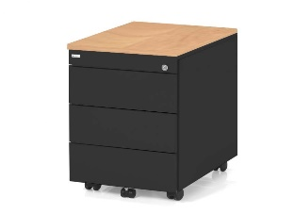
2. SZAFA BIUROWA METALOWA
- wymiary szafy: szerokość 920 mm x wysokość 1950 mm x głębokość 500 mm;
- podwójne drzwi skrzydłowe;
- szafa wykonana ze stali 1,0 mm i 0,8 mm malowana proszkowo w kolorze jasnoszarym RAL 7035;
- mocne wzmocnione drzwi z trzypunktowym zamkiem z dwoma kluczami;
- 4 półki z możliwością regulacji wysokości, każda półka ma nośność 80 kg.
3. SZAFA PANCERNA
- wymiary szafy: szerokość 1000 mm x wysokość 1900 mm x głębokość 400 mm;
- waga 78 kg;
- korpus szafy wykonany z blachy stalowej o gr.1,5 mm zabezpieczonej przed korozją, jednopłaszczowy
spawany;
- szafa malowana proszkowo w kolorze jasnoszarym RAL 7035;
- drzwi szafy blokowane układem rygli ruchomych na trzech krawędziach ( od strony zamków przez
4 rygle, krawędź górna i dolna po 1 ryglu) krawędź od strony zawiasów ryglem stałym na całej
wysokości;
- drzwi zamykane atestowanym zamkiem kluczowym klasy A z 2 kluczami;
- drzwi wykonane są z dwóch warstw blachy stalowej, zawieszone na zawiasach wewnętrznych, kąt
otwarcia 120 stopni;
- wyposażona w 4 półki z możliwością regulacji wysokości;
- dwa otwory montażowe w dnie szafy, kotwy mocujące;
- uchwyt do plombowania – kołki z miseczką do odciśnięcia pieczęci;
- instrukcja obsługi i użytkowania wyrobu z kartą gwarancyjną;
- certyfikat do przechowywania dokumentów niejawnych, certyfikat typ 1 zgodnie z Rozporządzeniem
Rady Ministrów z dnia 29 maja 2012 roku;
- certyfikat do przechowywania dokumentów niejawnych, certyfikat klasy A zgodnie z Zarządzeniami
Nr 59/MON z dnia 11 grudnia 2017, Nr 46/MON z 2013 roku.
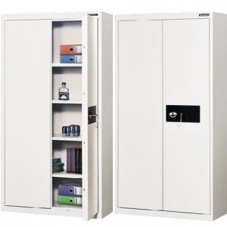

4. SZAFKA NA KLUCZE
- wymiary szafki: szerokość 390 mm x wysokość 520 mm x głębokość 120 mm;
- waga 6,8 kg;
- konstrukcja szafy malowana proszkowo w kolorze jasnoszarym RAL 7035;
- szafka posiada zamek kluczowy;
- możliwość przechowywania 200 kompletów kluczy – 200 haczyków zamontowanych na stałe;
- listwa z haczykami na klucze z numeracją;
- w zestawie z szafką jest komplet śrub z kołkami do mocowania szafki.

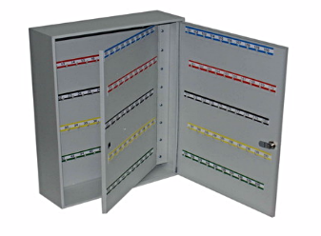
5. REGAŁ MAGAZYNOWY METALOWY 1000 mm x 2000 mm x 500 mm
- wymiary regału: szerokość 1000 mm x wysokość 2000 mm x głębokość 500 mm;
- ilość półek 5;
- nośność półki 90 kg;
- półka metalowa o gr. 0,5 mm z blachy ocynkowanej w kolorze jasnoszarym RAL 7035;
- konstrukcja regału metalowa ocynkowana w kolorze jasnoszarym RAL 7035;
- grubość nogi 0,8 mm wyposażona w ochronne stopki z wytrzymałego tworzywa sztucznego;
- stabilność konstrukcji zapewniają połączenia śrubowe oraz wzmocnienia łączeń z użyciem trwałych
płaskowników;
- tylne otwory pozwalają przymocować regał do ściany pomieszczenia;
- certyfikat zgodny z normą PN-EN 15635:2010.

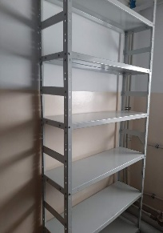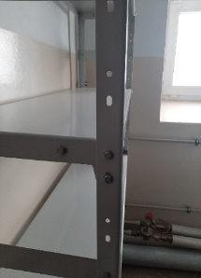

6. SZAFA KARTOTEKOWA METALOWA Z 3 - SZUFLADAMI
- wymiary szafy: szerokość 400 mm x wysokość 1015 mm x głębokość 600 mm;
- trzy szuflady;
- solidna i stabilna konstrukcja z grubej stali 0,6 mm w kolorze jasnoszarym RAL 7035;
- zamek ryglowany zabezpieczający wszystkie szuflady;
- dwa klucze w zestawie;
- wygodne i ergonomiczne uchwyty.
